LANDSCHAPPEN VAN NOORDNEDERLAND
Beschrijving van een aantal deelgebieden in Noord-Nederland, waaronder de Hondsrug, door Kenniscentrum Landschap.
Welkom op de website ‘Landschappen van Noord-Nederland’ die u wordt aangeboden door het Kenniscentrum Landschap van de Rijksuniversiteit Groningen. U vindt hier de meest recente informatie over de opbouw en ontstaansgeschiedenis van het landschap in uw streek. Ontdek hoe het landschap in uw streek is ontstaan en bekijk de kaarten die hiervan zijn gemaakt. En help zelf mee om nieuwe informatie zoals veldnamen, verhalen over plekken en foto’s toe te voegen aan deze site.
Voor de beste ervaring wordt aangeraden om uw browser (Internet Explorer, Chrome of Firefox) naar de nieuwste versie te updaten!
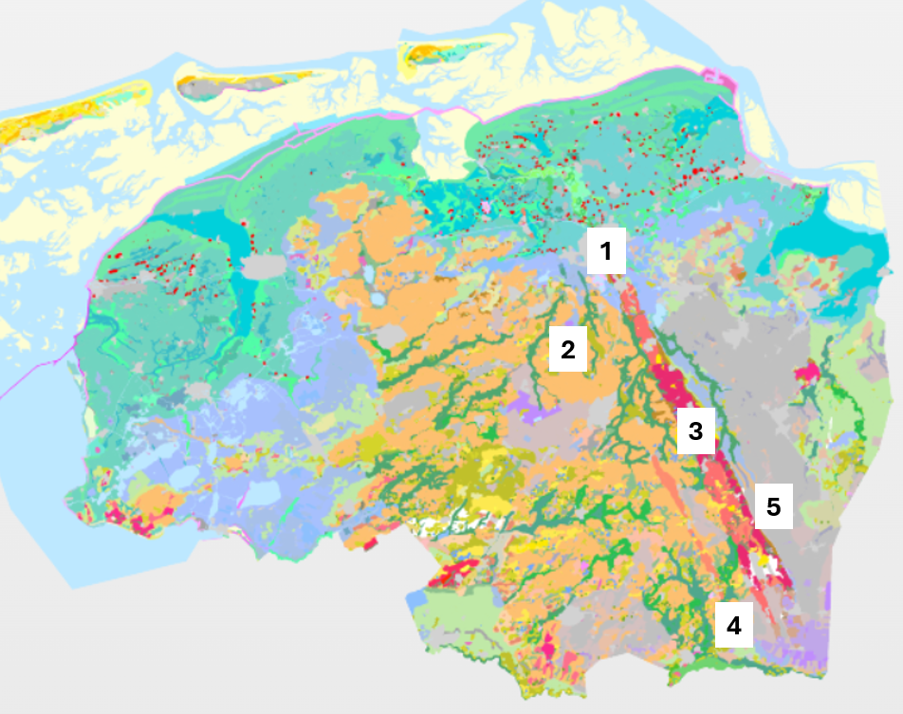
Deelgebieden op de Hondsrug:
- Gorecht Landschaps Geschiedenis
- Noordenveld Landschaps Geschiedenis
- Oostermoer Landschaps Geschiedenis
- Zuidenveld Landschaps Geschiedenis
- Jonge Veenkoloniën Landschaps Geschiedenis
Klik op een van de links voor een gedetailleerde beschrijving van de geschiedenis van het deelgebied.

